宁夏育才中学2015～2016学年第二学期
高二月考试卷地理
(试卷满分100分，考试时间为 80 分钟)

第一卷（满分 60分）
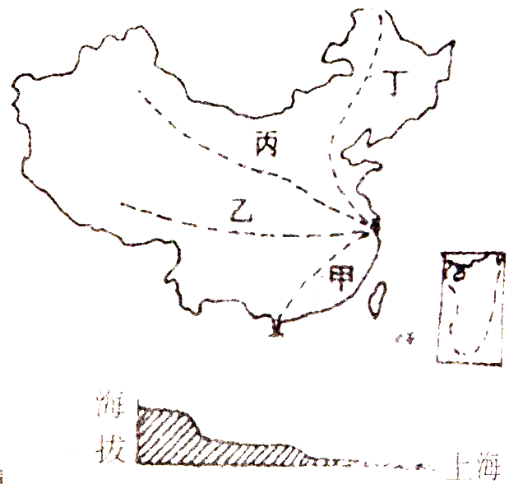
家住上海的王小华利用暑假期间浏览祖国的大好河山，他设计的浏览线路如下图所示，据此完成1～3题。
1、四条浏览线路中，能得到图示地形剖面草图的是 ( )
A. 甲 B. 乙 C. 丙 D. 丁
- 自然带经度地带性分异规律体现最明显的游览线路是( )
A. 甲 B. 乙
C. 丙 D. 丁
- 导致丁线路沿途自然景观发生明显变化的主要自然因素是（ )
A. 光照 B. 热量 C. 水分 D. 地形
下表是我国某山脉南北两侧的部分地理资料，读后完成4～6题。
 | 主要植被 | 年降水量 | 一月均温
北 | 落叶阔叶林为主 | < 800mm | < M
南 | 常绿阔叶林为主 | > 800mm | > M

4、该山脉是（ ）
A. 天山 B. 昆仑山 C. 秦岭 D. 南岭
5、表中M的数值为（ ）
A. - 10℃ B. 0℃ C. 10℃ D. 15℃
6、该山1月份南北两侧气温差异的形成原因是（ ）
①北侧白昼较南侧短 ②北侧太阳辐射较南侧少
③南侧受冬季风影响较北侧小 ④南侧降水较北侧少
- ①② B. ②③ C. ①②③ D. ①②③④
右图是我国某省（区）轮廓图，读后回答7—9题。
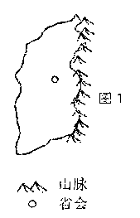
7、该省区是（ ）
A. 陕 B. 晋 C. 湘 D. 宁
8、该地在全国占重要位置的资源是（ ）
A. 煤炭资源 B. 石油资源
C. 铁矿资源 D. 地表水资源
9、图中山脉是（ ）
A 我国季风与非季风区界线
B 我国内流区与外流区界线
C 我国地势第一、二级阶梯界线
D 我国地势第二、三级阶梯界线
右下图为世界某一区域图，根据图中所提供的信
息判断10-11题。
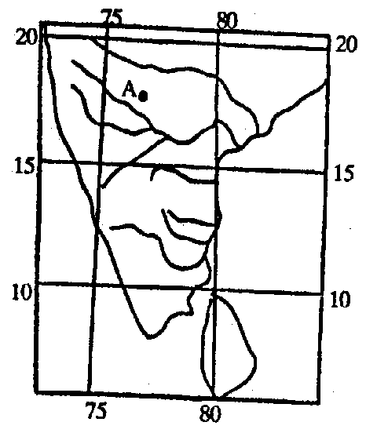
10、这一地区地势倾斜方向是（ ）
A．自北向南 B．自东向西
C．自西向东 D．自东北向西南
11、图示区域的气候特点是（ ）
A. 全年高温多雨
B. 全年高温少雨
C. 夏季高温多雨，冬季低温少雨
D. 全年高温，旱雨季分明
读我国某地区年降水量分布图，回答12～13题。
12、甲地和乙地的年降水量分别是（单位：mm/年）（ ）
Ａ．>400，>25 Ｂ．<400，>25 Ｃ．>400，<25 Ｄ．<400，<25
13、甲、乙、丙三地分别是（ ）
Ａ．祁连山脉、柴达木盆地、河西走廊 Ｂ．河西走廊、柴达木盆地、内蒙古高原
Ｃ．巫山山脉、四川盆地、江汉平原 Ｄ．秦岭、青藏高原、渭河平原
下图为“沿106.5°E我国局部地形剖面图”，分析完成14～16题。

14、图中②地形区为（ ）
A.华北平原 B.四川盆地
C.渭河平原 D.长江中下游平原
15、关于③地形区的地貌特点，描述正确的是（ ）
A.冰川广布，雪山连绵 B.喀斯特地貌广布，地表崎岖
C.千沟万壑，支离破碎 D.远看是山，近看成川
16、有关①地形区农业发展条件及面临的问题，叙述正确的是（ ）
A.河网密布，灌溉水源充足
B.地势平坦，草原辽阔
C.水土流失严重，陡坡应退耕还林还草
D.土壤盐碱化严重，多中、低产田
读右下图，完成17～19题。
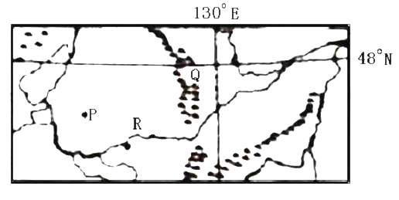
S
17、一般情况下，河流R（ ）
A．水量小且季节变化小，含沙量很大 B．一年中河水上涨开始时间落后于长江
C．冬季无结冰期 D．一年中有春季和夏秋季两个汛期
18、Ｓ平原生产粮食的不利自然条件是（ ）
Ａ．热量 Ｂ．市场 Ｃ．降水 Ｄ．光照
19、目前国家决定终止在Ｓ平原开垦荒地，同时建立自然保护区，保护的主要对象是（ ）
Ａ．天然林 Ｂ．土壤 Ｃ．湿地 Ｄ．草场
2015年中阿博览会宁夏分论坛—中国枸杞论坛暨中宁枸杞文化节，于9月9日至9月14日在银川市和中宁县举办。枸杞喜阳光、耐干旱、耐盐碱。中宁枸杞具有上千年的人工种植历史和良好的产业发展基础，博得“天下枸杞出宁夏，中宁枸杞甲天下”之美誉。 读图及材料完成20～22题。
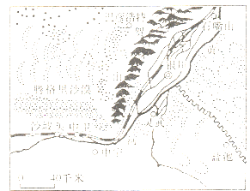
38°N
106°E
20、影响“中宁枸杞甲天下”的自然区位条件是（ ）
A. 温带大陆性季风气候，光热充足 B. 昼夜温差大，不利于营养物质积累
C. 种植历史悠久，经验丰富 D. 气候干旱，灌溉不便
21、从可持续发展角度考虑，下列有关宁夏枸杞产业发展的建议，合理的有（ ）
① 发展枸杞的深加工，延长产业链，提高附加值；② 提高科技投入，改良品种；③ 尽可能的扩大种植规模，实行规模生产，取得经济效益最大化；④ 改善生态环境，使产品向着绿色无污染方向发展；⑤ 由于气候干旱，水源不足，应严格限制枸杞产业发展。
A. ①②③ B. ②③④ C. ①②④ D. ①②⑤
22、下列对贺兰山东部和西部气候特征的描述正确的是（ ）
A. 东部为温带海洋性季风气候，西部为温带大陆性季风气候
B. 年降水量东部少于西部
C. 年温差东部大于西部
D. 夏季，贺兰山东部处在东南季风的迎风坡，降水较多
读下图，回答23～24题。
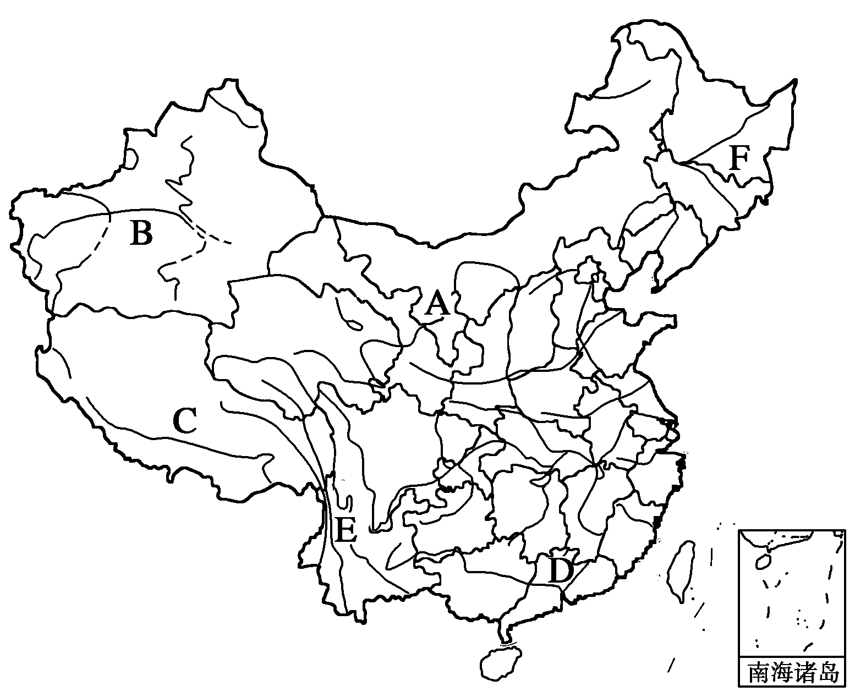
23、有关图中各地发展特色农业的叙述，正确的是( )
A．A地农业发展最大的限制性因素是光照不足
B．B地农业发展引水灌溉最容易导致水土流失
C．C地发展河谷农业是因为该地热量条件优于周边地区
D．D、E两地要大力建设商品粮生产基地
24、与太湖平原相比，图中F地区成为商品粮基地的优势条件是（ ）
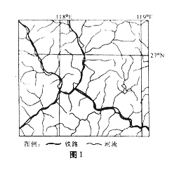
A．单位面积产量高 B．水热条件好 C．交通发达 D．人均耕地面积大
下图是我国某地区水系和铁路分布图。读图完成25～26题。
25、该地区铁路线分布的共同特点是基本上（ ）
A. 沿山谷延伸
B. 沿山脊延伸
C. 沿等高线延伸
D. 沿经纬线延伸
26、该地区因地制宜解决农村生活能源问题的最佳途径是( )
A. 开采小煤窑 B.建小水电站
C. 钻小气井 D. 上山砍柴
读位于我国东北、西北内陆和南部沿海地区“三条河流各月流量统计图”(单位：立方米/秒)，回答27～28题。
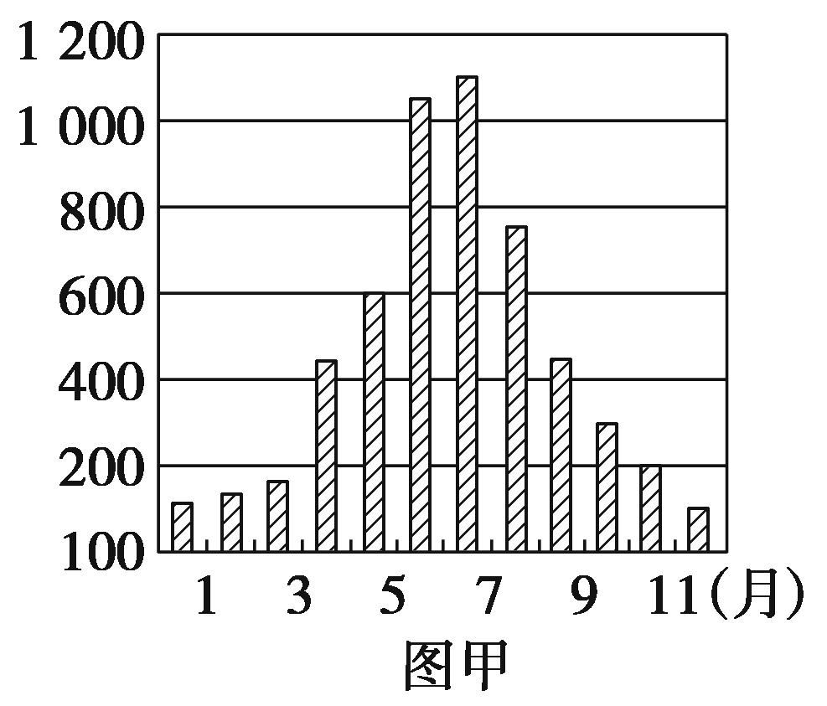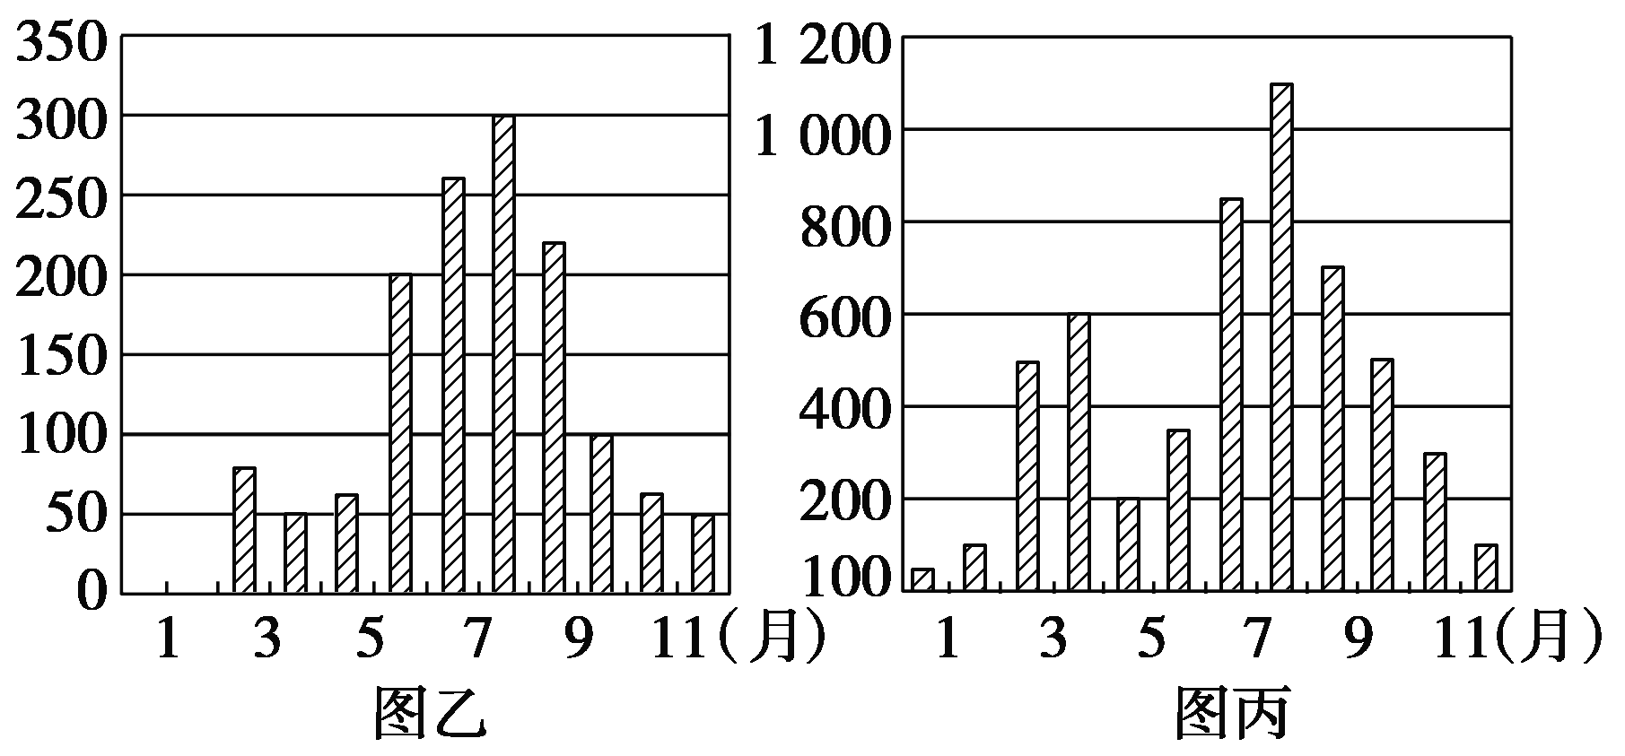
27、下列河流可能与图丙中河流水文特征相符的有( )
A．珠江 B．长江 C．黄河 D．黑龙江
28、对图中三条河流水文特征的叙述，正确的是( )
- 图甲河流的汛期长，河流的主要补给为大气降水补给
B．图乙河流的径流量大，河流主要补给类型为冰雪融水补给
C．图丙河流有两次明显汛期，均为降水导致
D．三条河流水文特征的共同点是都有结冰期，丙河流结冰期最长
能源是现代人类生存发展的重要资源，作为清洁能源的风能具有重要的利用价值。据此完成29～30题。
29、下列与风能有关的叙述，正确的是( )
A．风能属于来自太阳辐射的能源 B．风能是一种非可再生资源
C．撒哈拉沙漠是风能开发最好的地区 D．风能发电投入少，效益好
30、我国内蒙古高原和东部沿海都是风能资源丰富的地区，两地利用风能的最佳季节分别是( )
A．秋季、春季 B．冬季、夏季 C．冬季、春季 D．夏季、秋季

第二卷（满分 40分）
31、下图是某地等高线示意图。分析回答下列问题：（10分）
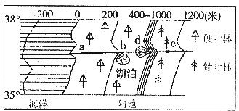

（1）图示地区有一条河流，该河流主要靠 补给，该河汛期一般出现在
（季节）。（2分）
- 图中b到c，植被类型的变化体现了自然带的 分异规律，如果这些植被遭到毁坏会使河口地带的海岸发生怎样的变化？（3分）

（3）图中d处的地貌名称是 ，简述其形成原因。（3分）

（4）若a地区地下水过度开采，可能造成的危害有哪些？（2分）

32、下图为我国东部某地，该地区最大海拔高度为268米，读图回答有关问题。（10分 ）
（1）简要概括图示地区的自然地理特征。（4分）

（2）简述图示地区村落的分布特点及原因。（4分）

- 根据图示相关信息，为图中西部地区的农业可持续发展提出对策。（2分）

33．(20分)阅读材料,回答下列问题。
材料一 山西汾河流域图和A市的气候资料图
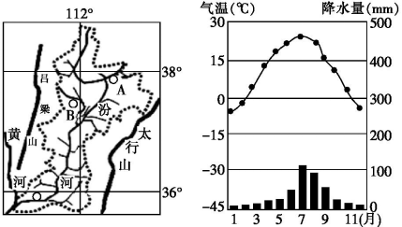
材料二 杏花村(B地)地形平坦,相传于公元五世纪就开始酿酒,距今已有一千四百多年的历史。杏花村酿酒用晋中地区、吕梁地区的优质高粱、大麦、豌豆做原料,加上杏花村丰富的优质水源,酿造出优质的“杏花村酒”。
- 该省面临最主要的生态问题是什么？并分析出现该生态问题的自然原因。（5分）

（2）指出A市的气候类型,并分析A市气候大陆性强的主要原因。（3分）

- 说明优质高粱、大麦、豌豆等农作物生产的有利气候条件。（4分）

（4）分析山西杏花村发展酿酒业的有利条件。（8分）

2016高二第二学期第一次月考答案

1 | 2 | 3 | 4 | 5 | 6 | 7 | 8 | 9 | 10
B | C | B | C | B | C | B | A | D | C
11 | 12 | 13 | 14 | 15 | 16 | 17 | 18 | 19 | 20
D | C | A | B | B | C | D | A | C | A
21 | 22 | 23 | 24 | 25 | 26 | 27 | 28 | 29 | 30
C | D | C | D | A | B | D | A | A | B

31、
（1）雨水 冬季 （2分）
（2）垂直地带性 河口三角洲面积扩大，海岸线向海洋推进（3分）
（3）洪积扇(1分) 山区河流流出山口，地形平缓,水流速度降低，所携带的碎石和泥沙在山前堆积(2分)
（4）海水入浸、地面沉降(2分)
32、
（1）地处低纬度（亚热带）地区；属于亚热带季风气候；植被类型为亚热带常绿阔叶林；地势西高东低，西部是丘陵，东部是平原；河网密布。（答4点得4分）
（2）特点：主要分布在河流沿岸与平原区（1分）。原因：地势低平，水源充足，农业发达，交通便利。（答3点得3分）
（3）①发展立体农业，粮食生产与林果经营协调发展。②山地丘陵植树造林，防治水土流失和洪涝灾害。（2分）
33、
(1)水土流失（1分）.夏季多暴雨；黄土土质疏松；植被稀疏；地形坡度大。（4分）
(2)温带季风气候（1分）。 位于大陆内部（或距海较远）（1分）,东部山地(太行山)阻挡夏季风(东南季风),使其受夏季风的影响减弱。（1分）
(3)夏季热量充足，降水较丰富（或雨热同期，有利于农作物生长）（2分）；昼夜温差大，有利于有机质（或糖分）的积累。(2分)
(4)靠近优质高粱、大麦、豌豆产地, 原料丰富；有丰富的优质水源；酿酒的历史悠久，经验丰富；杏花村酒质量好,知名度高,国内市场需求量大；位于河谷地区,交通便利；国家政策的大力支持。(任选四点,一点2分，共8分)

